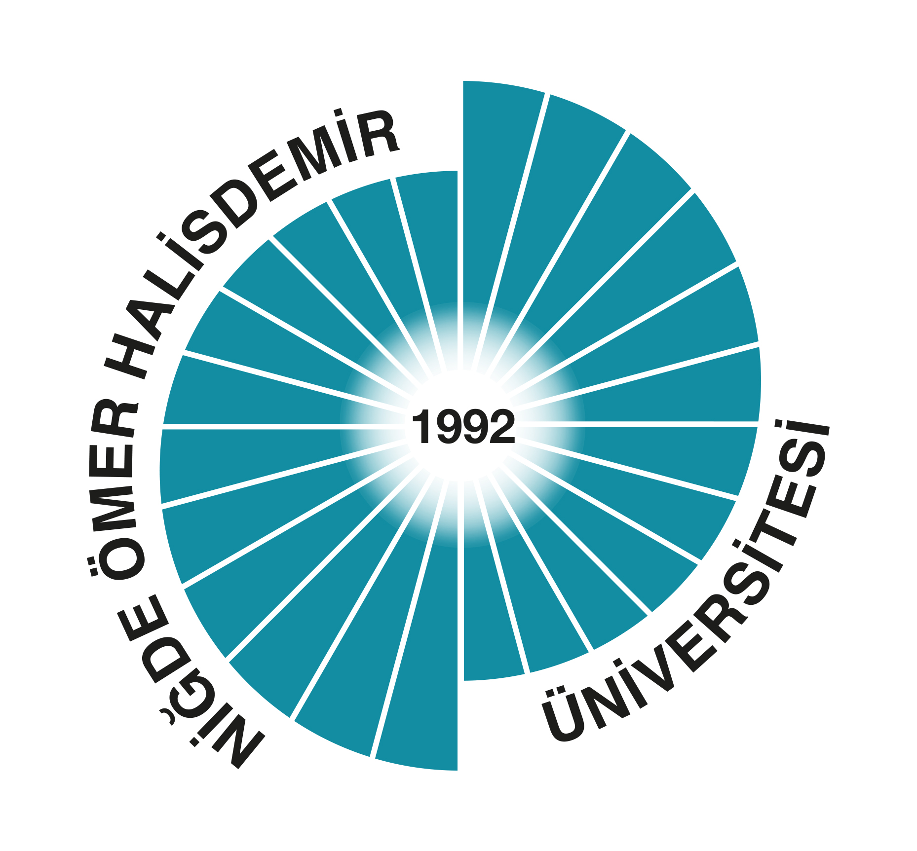

T.C.
NİĞDE ÖMER HALİSDEMİR ÜNİVERSİTESİ
SAĞLIK BİLİMLERİ ENSTİTÜSÜ
T.R.
NİĞDE ÖMER HALİSDEMİR UNIVERSITY
HEALTH SCIENCES INSTITUTE

YÜKSEK LİSANS SEMİNER FORMU
(MASTER SEMINAR FORM)

Anabilim Dalı Başkanlığına
(To the Head of the Department)

Niğde Ömer Halisdemir Üniversitesi Lisansüstü Eğitim-Öğretim ve Sınav Yönetmeliğinin 54. Maddesi gereğince nolu Doktora öğrencisi seminer dersi sınavının aşağıda belirtilen öğretim üyeleri tarafından yapılabilmesi için gereğini arz ederim.
(I kindly request examination of seminar course which will be taken by Doctoral student with student number be carried out by academic members mentioned below in accordance with Postgraduate Education system and the 54th article of Examination Regulation of Nigde University)

/ /20

(Danışmanın Adı Soyadı, İmza)
(Supervisor’s Name Surname, Signature)
ÖĞRENCİNİN (SUTDENT’S):
Adı Soyadı (Name Surname):
Numarası(Number) :

SEMİNERİN (SEMINAR’S):
Konusu (Topic) :
Sunulacağı Yer
(Place where seminar will take place):
Sunulacağı Tarih
(Date when seminar will take place) :
Sunulacağı Saat
(Time when seminar will take place) :

SEMİNERİ DEĞERLENDİRECEK ÖĞRETİM ÜYELERİ (ACADEMIC MEMBERS WHO WILL EVALUATE SEMINAR):
(Unvanı, Adı Soyadı) (Title, Name Surname)

- (Yedek) (Substitute)

Not: Bu form Enstitüye gönderilmeyecektir. Anabilim dallarında tutulacaktır. Enstitüye sadece Seminer Tutanağı Formu gönderilecektir.
(Note: This form will not be sent to the Institution. It will be kept at the Departments. Only Semınar Report Form will be sent to the Institution.)

